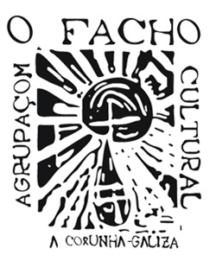
Agrupación Cultural O Facho
Apartado de Correos, nº 46 O.P.
15001- A Coruña
o.facho.a.cultural@gmail.com

Premios Literarios da Agrupación Cultural O Facho 2026

Concurso de Poesía O Facho 2026

- Obra gañadora: O PREMIO FOI DECLARADO DESERTO

O xurado, composto por Xulio López Valcárcel, Henrique Sánchez Rodríguez e Fernando Díaz-Castroverde, declarou o premio deserto.

Agrupación Cultural O Facho
A Coruña, 17 de maio de 2026

